Ravioles foie gras / gambas, bouillon butternut marrons

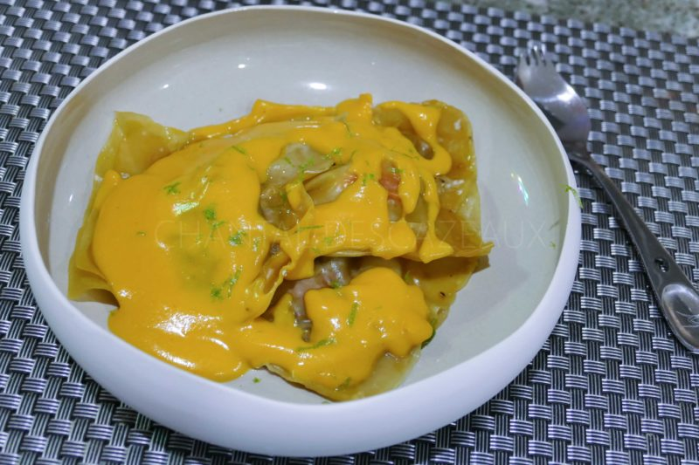
Ingrédients (pour 4 personnes / 12 ravioles):
24 feuilles à ravioles chinoises, environ 8 belles gambas, foie gras cru ou mi-cuit
2 échalotes, environ 500 g de butternut, marrons cuits (environ une dizaine), 50 cl de bouillon de volaille, 15 cl de crème fraîche liquide, zeste citron vert
Préparation:
Faire chauffer un filet d'huile dans une poêle et faire suer les échalotes émincées pendant 5 minutes. Peler et couper la courge butternut en petits morceaux, les ajouter dans la poêle et faire rissoler à feu moyen. Verser le bouillon et cuire pendant environ 30 minutes.
Verser dans un Blender (ajuster la quantité de bouillon selon la consistance), ajouter la crème et les marrons, puis mixer finement la préparation (Thermomix); rectifier éventuellement l’assaisonnement.
Décortiquer les gambas, retirer le petit boyau central. Si le foie gras est cru, poêler les morceaux rapidement, s'il est mi-cuit, cette opération est inutile.
Etaler les feuilles de ravioles. Couper les gambas en gros tronçons, poser un morceau sur la moitié des feuilles de ravioles; ajouter un morceau de foie gras. Assaisonner, mouiller le pourtour des ravioles et déposer l'autre moitié des feuilles de ravioles en appuyant fortement pour faire adhérer.
Si les ravioles doivent attendre, les recouvrir avec un torchon propre pour éviter qu'elles se dessèchent.
Cuire les ravioles à la vapeur. Les répartir dans les assiettes puis verser la crème butternut/châtaignes. Râper quelques zestes de citron vert et servir aussitôt.

www.assiettesgourmandes.fr

